IMGUR (subis una imagen y cuando quieras utilizarla copias el link y lo pones

<img ser= “LINK” alt=”descripción de la foto”

<picture> </picture>

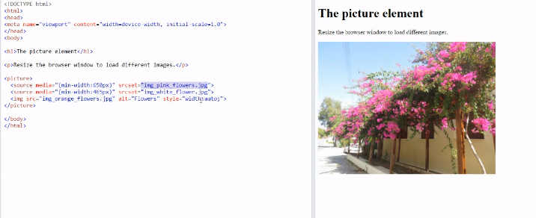

<video> </video>

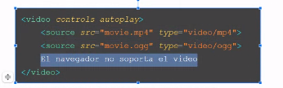

Uno y si no te funciona el otro. (source)

ATRIBUTO=

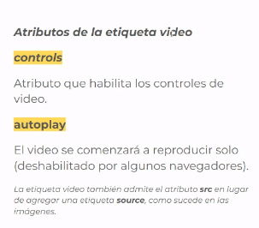

AUDIO

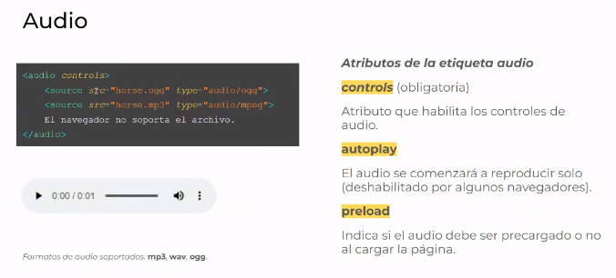

formularios

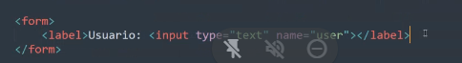

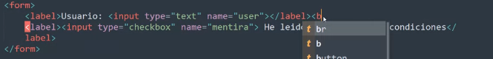



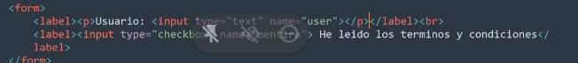

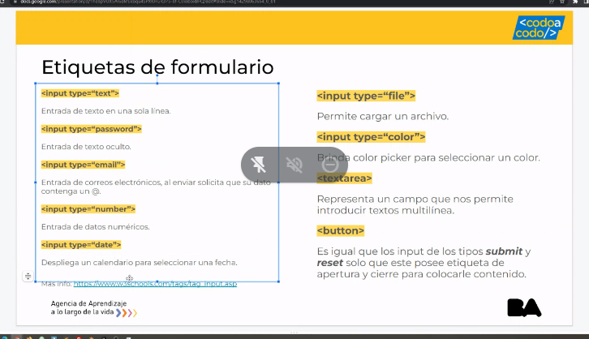

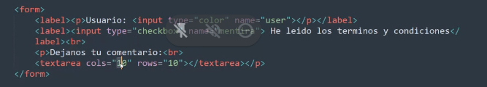

TEXT AREA

PLACEHOLDER

Final 